タイトル | 特許行政の一流先進化及び知的財産の大衆化で  国民所得4万ドル時代を切り開く
出処(掲載日) | 韓国特許庁(2012.8.28)

‐韓国特許庁、第4期の責任運営機関の発足にともなう特許行政政策の方向を提示‐
‐政府、自治体、民間など、あらゆる領域において知的財産の重要性を認識させ、創出・活用につなげるための「知的財産の大衆化」を積極的に推進‐

今年5月1日に就任したキム・ホウォン特許庁長は、27日、「特許行政の一流先進化」と「知的財産の大衆化」を主要内容とする「第4期責任運営機関の発足にともなう特許行政政策方向」を発表した。

今回発表された第4期の特許行政政策の方向は、第3期までの成果をより拡大させるという目標が盛り込まれており、世界最高水準の審査サービスを提供し、知財権政策遂行のパラダイムを政府から民間にシフトすると同時に、国際社会における役割をさらに強化するということが特徴だ。

＜１＞ 特許審査処理期間を2015年まで10カ月に短縮し、世界最高水準を維持

最も革新的なアイデアの結果である特許、デザインなどの知的財産が適時に市場に投入できるよう、権利化の支援に重点を置くことにした。
米国と日本の競争的な審査処理期間の短縮努力に対応するため、特許庁は、2015年まで審査・処理機関を特許10ヵ月、デザイン5ヵ月、商標3ヵ月、審判7カ月水準に大幅短縮し、世界最高水準を維持していく。そのため、審査官の増員、組織診断を通じた人事の再配置、欠員の優先的補充、PCT国際調査の外注処理拡大、グローバル審査情報の統合照会システムの開発などを推進課題に選定した。

＜２＞知的財産の大衆化を促進
「知的財産の大衆化」とは、知的財産が一部の専門家、または大企業に限定された問題だという認識を払しょくし、政府、自治体、民間など、全ての領域においての知的財産の重要性を認識し、それを創出・活用につなげるなど、知的財産が国民の生活に浸透していくことを意味する。

①知財権とR&Dの連携強化を通じて研究開発成果の効率性を向上
2011年現在、56%である政府のR&Dのうち、特許技術動向調査を早いうちに各部署を全ての課題に拡大し、2015年まで18大の全産業分野に関するIP観点からの戦略技術ロードマップを構築していく。
また、IP-R&D連携戦略を民間に普及させるため、IP-R&D拡大支援本部を新設し、オーダーメイド型IP-R&D方法論を普及させるなど、民間主導の自律的なIP-R&D生態系構築を支援する。

②融合型の知的財産専門人材15万人を育成し、特許創出及び紛争対応力を確保
2017年まで、融合型の知的財産専門人材15万人を育成し、特許創出を促進し、特許紛争を事前に予防するほか、紛争解決により有効に対応できるようにする計画だ。
人材の需給展望と供給システムを分析し、現場の需要に応じた体系的でオーダーメイド的な人材育成を推進し、弁理士・法科大学院出身の弁護士を国際特許専門家として育成していく。

③1,000社のIPスター企業を育成し、地域の知的財産競争力を向上
まず、自治体の団体長、地域の最高経営責任者(CEO)などが参加するフォーラムや懇談会を開き、知財権への認識を変化させ、「市・道別の知的財産力指数」の開発を推進し、2016年まで地域の戦略産業と連携した1,000社の中小企業を「IPスター企業」として選定・育成する計画だ。現在、全国31か所の地域知的財産センターの役割と機能を見直し、知的財産の拡大における拠点として活用する計画だ。

＜３＞先進国と途上国間における知財権格差の解消及び知的財産行政の韓流ブームを拡大

①二国・多国間協力の強化を通じて韓国の時財権領土を拡大・保護
世界知的財産G5(韓国・米国・日本・欧州・中国)の協力チャンネルであるIP5(特許分野)とTM5(商標分野)との協力を強化し、グローバルな知財権テーマを先取り、リードしていく。現在、ここで議論されている特許法の統一化とグローバル審査情報の統合照会システムが構築されれば、韓国企業が持っている知的財産が海外でより簡単で幅広く保護することができる。

②先進国と途上国間における知財権格差の解消及び知的財産行政の韓流ブームの拡大
また、途上国に対する審査サービス及び特許情報システムを輸出するなどで、先進国と途上国間の知財権の格差(IP-Divide)の解消に貢献し、知的財産の韓流(K-IP Wave)ブームを拡大していく計画だ。

＜４＞中堅企業の特許手数料の減免及び無料弁理サービスの拡大
顧客中心の特許行政サービスを提供するため、中堅企業に対する特許手数料を3割減免し、無料の弁理サービスを大田(テジョン)地域にも拡大実施する予定だ。その他、特許顧客相談センターの機能を強化し、あらゆるコンピュータ環境で電子出願が出来る「Open 特許路」を構築する。

キム・ホウォン特許庁長は、「21世紀の知識基盤経済において知的財産は、国と企業の競争力の核心だ。2007年以降、雇用なき成長で1人当たりの国民所得が2万ドルに停滞している韓国経済の質の向上と持続可能な成長のためには、知的財産を中心とした国家発展戦略を確立する。知的財産の大衆化で国民所得4万ドル時代を切り開いていきたい。」と述べた。

◇ 特許庁の政策方向別主要重点推進課題 ◇

政策方向 | 重点推進課題 | 備考
世界最高水準の審査・審判サービスを提供 | ☞審査・審判処理期間の短縮  * (15年, ヵ月) 特許 10, 商標 3, デザイン 5, 審判 7 | p.5
 | ☞ 世界最高水準の審査・審判品質を実現  *今後2年内に米国・日本並みの審査品質を確保 | p.6
知的財産権中心の  R&D戦略の拡大 | ☞ 政府R&Dの効率性を向上  *「特許技術動向調査」支援を出来るだけ早いうちに各部署のR&D課題全体に拡大  *「IP戦略技術ロードマップ」構築・普及 | p.8
 | ☞ IP-R&D連携戦略の民間への拡大に向けたインフラ構築  * オーダーメイド型IP-R&D方法論の普及及び知財権融合・複合戦略を支援 | p.9
知的財産人力の  体系的な育成 | ☞ IP 人力の需給展望及び人力供給体系を分析  * 今後5年間15万人以上のIP人材の育成が必要 | p.10
 | ☞ IP 人力育成システムを構築  * 雇用創出及び知的財産サービス業の活性化と連携 | p.10
地域産業の  知的財産競争力を強化 | ☞ 市・道別の知的財産力指数を開発  * 実態分析の結果を地域戦略産業育成支援と連携 | p.12
 | ☞ 1,000社の ‘IPスター企業’を育成・支援  *地域の戦略的産業と連携した中小企業支援 | p.13
知財権分野の  グローバル・  リーダシップを強化 | ☞ 二国・他国間協力の強化で韓国知的財産権の海外領土を拡大・保護  * 「特許審査ハイウェイ」の対象国の拡大及びハーグ協定に加入 | p.14
 | ☞ 先進国と途上国間の知的財産格差の解消及び特許行政の韓流ブーム拡大  *適正な技術を開発・普及するためのIP政府開発援助(IP ODA)など | p.15
顧客中心の  特許行政サービスを提供 | ☞ 電子出願システムの高度化  *全てのコンピュータ環境で電子出願が出来る「Open 特許路」を構築 | p.18
 | ☞特許手数料制度の見直し  * 中堅企業に対する手数料の減免(3割)制度を導入 | p.18
* 備考欄に記されているページは、「特許行政の一流先進化及び知的財産の大衆化に向けて重点推進対策」の報告書のページである。

添付1 |  | 政策推進方向及び推進体系
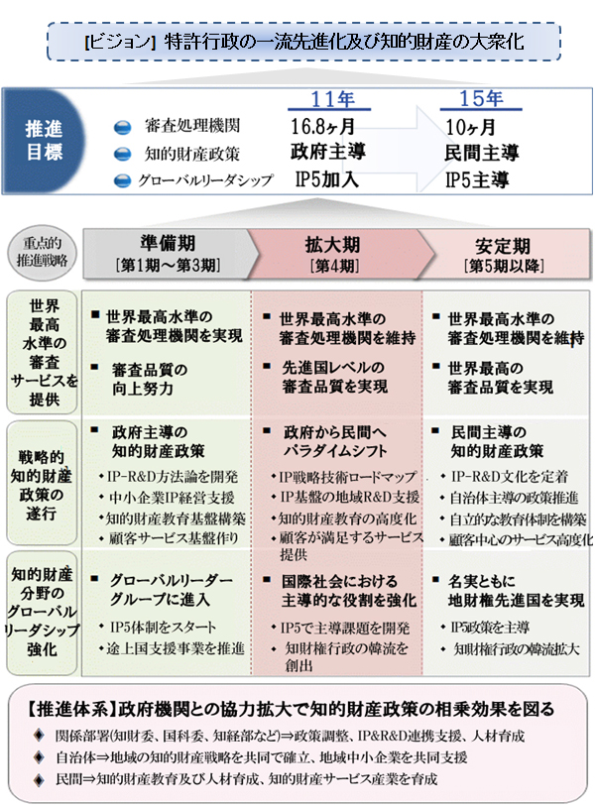

添付2 |  | 主要国の審査・審判処理期間及び審査処理件数の比較

◇主要国の審査・審判処理期間の比較
(11年, ヵ月)
 | 韓国 | 米国 | 日本 | 中国 | EPO
特許 | 16.8 | 28.0 | 25.9 | 22.9 | 25.1
商標 | 10.0 | 3.1 | 4.8 | 10.0
デザイン | 10.0 | 9.5 | 6.5 | 3.0
審判 | 9.5 | 17.0 | 拒絶決定不服 20.0  当事者計 6.0 | 專利復審9.55  無効審判 7.28

◇ 韓国の審査・審判処理期間の短縮目標
《 特許審査(ヵ月) 》
区分 | ’12 | ’13 | ’14 | ’15 | ’16
従来の計画 | 14.8 | 13.8 | 12.8 | 11.4 | 10.0
修正の計画 | 14.8 | 13.3 | 11.7 | 10.0 | 10.0 以内

《 商標審査(ヵ月) 》
区分 | ’12 | ’13 | ’14 | ’15 | ’16
従来の計画 | 9.0 | 8.0 | 7.0 | 6.0 | 5.0
修正の計画 | 9.0 | 7.3 | 4.8 | 3.0 | 3.0以内

《 デザイン審査(ヵ月)》
区分 | ’12 | ’13 | ’14 | ’15 | ’16
従来の計画 | 9.0 | 8.0 | 7.0 | 6.0 | 5.0
修正の計画 | 9.0 | 7.0 | 5.8 | 5.0 | 5.0 以内

《 審判(ヵ月) 》
区分 | ’12 | ’13 | ’14 | ’15 | ’16
計画 | 9.0 | 9.0 | 8.0 | 7.0 | 6.0 以内

◇ 審査官1人に当たる審査処理件数の比較
(11年, 件)
 | 韓国 | 米国 | 日本 | EPO
特許 | 271 | 78 | 239* | 47
商標 | 1,761 | 1,029 | 1,110
デザイン | 1,384 | 264 | 603
* 2010年の件数

添付３ |  | 関連用語

- PCT国際調査：出願人が個別国で特許手続きを進める前に、特許要件を満足させるかについて事前に把握し、今後手続きを進めるかどうかを決める制度であり、現在韓国を含めた14の国際調査機関及び国際予備審査機関で遂行

- グローバル審査情報統合照会システム：審査官が米国・日本・欧州など、主要国特許甲の審査進行状況を一括に照会・確認できるシステム

- 特許技術動向調査：国家研究開発事業を推進する場合、その研究開発課題と関連する国内外の先行特許の有無、技術動向などを調査すること

- IP観点からの戦略技術ロードマップ：政府R&D課題の発掘段階から基盤・核心特許の創出が可能な有望未来技術を提示するための工程表であり、人文社会分野を除いた全産業分野を18大産業分野に統合・調整し、毎年6大産業分野を3年周期に実施する予定

- オーダーメイド型IP-R&D方法論：IP-R&D連携戦略を民間に拡大させるため、中小企業の場合は、核心特許の対応、中堅企業は有望なR&D課題を導出、大学・公共研究機関は、技術移転などの需要者のニーズを反映したR&D方法論

- 融合型の知的財産人力：理系の専門知識及び知的財産の理論と経営・グローバルマーケティング知識を備えることで、知的財産の力量とビジネスの洞察力、グローバル競争力などを兼ね備えた知的財産人材

- Open特許路：最近のコンピュータ環境の変化に応じ、全てのコンピュータ環境で電子出願ができるよう、現在運営している電子出願システム(「特許路」)を高度化させたシステム

